PCI Legaran® RP Korrosionsschutz

PCI Augsburg

Eigenschaften

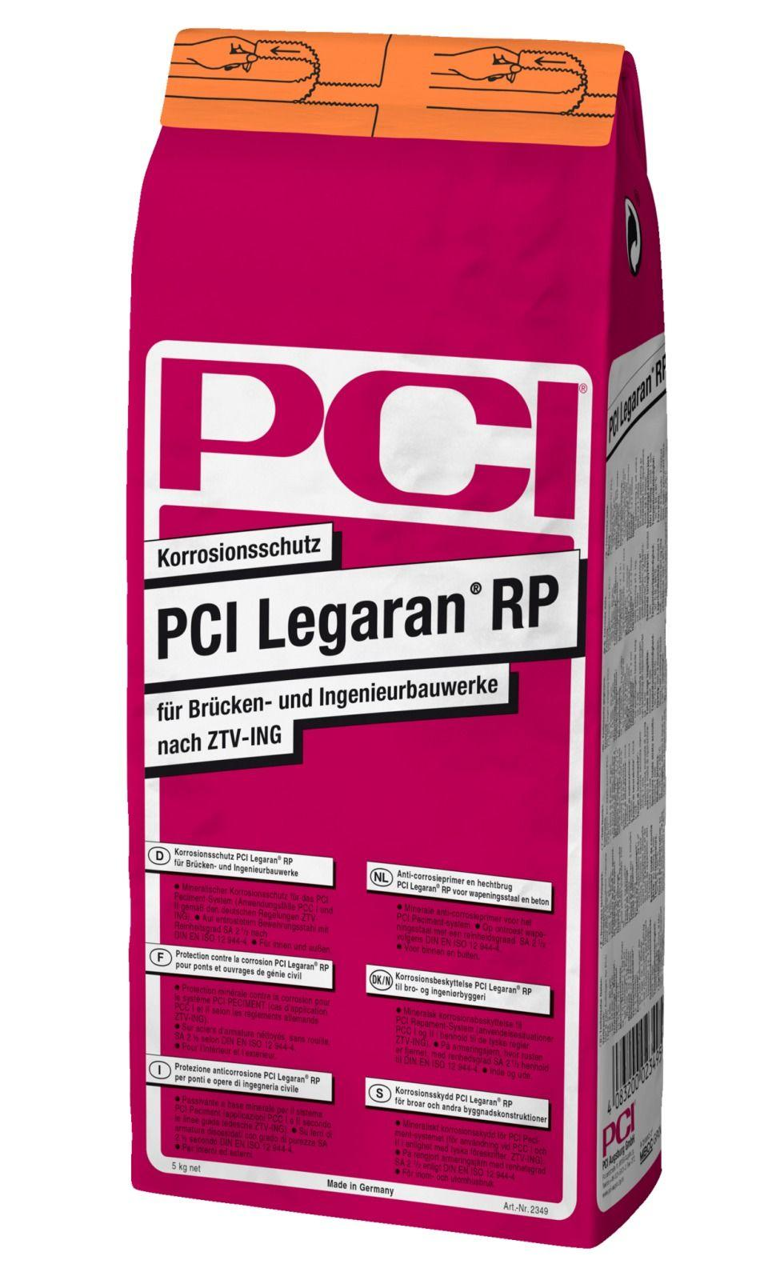

GTIN:

4083200023495

HAN:

2349

Produkt

Beschichtung

Haupt-Bindemittelbasis

Zement

Lagerfähigkeit in Monaten

9,00

Temperaturbeständigkeit (°C)

-30,00 - 80,00

Verarbeitungstemperatur (°C)

5,00 - 25,00

Verarbeitungszeit (min)

120,00